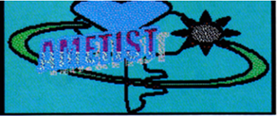 ASSOCIATION AMETIST

**Association d’Assistance aux Malades en Traitement**

**Individualisé en Spécialité Tumorale**

**7 Boulevard Fleury 91170 Viry Chatillonlive.fr**

**Présidente : Line Turcot** [**lt4@live.fr**](mailto:lt4@live.fr)

**0676978583 ou 0607976363**